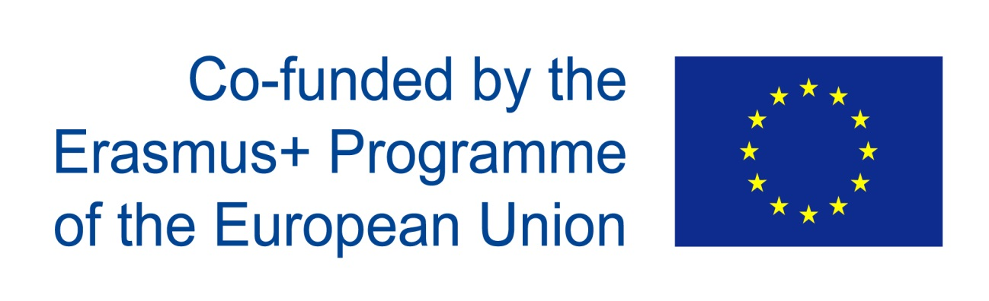
Проект 2019-1-BG01-KA102-061565 „Млади предприемачи в областта на туризма“

Впечатления от производствената си практика в Лайпциг, Германия, споделят ученици от единадесети и дванадесети клас на Професионална гимназия по туризъм „Пенчо Семов“, в която се обучават ученици от Габрово, Севлиево, Трявна и Габрово.
Зададохме им едни и същи въпроси, за да анализираме престоя в Германия, и подобрим бъдещите производствени практики в чужбина. Ето три от въпросите от анкетата, на които отговориха участниците в мобилността:
Владислав Стругаров, ученик от 11 „а“ клас, специалност „Икономика и мениджмънт“:

- Кое е най-важното нещо, което научи в Лайпциг, Германия?

- В Германия видях един различен начин на живот- спокоен, чист, подреден, много подреден. В началото това ми беше странно, но бързо свикнах.
Като обикаляхме из градовете и след като влязохме да работим в няколко техни хотели, аз видях много идеи които бих ги използвал занапред .
- Имаше ли ментор и помагаше ли ти той?

- Да имахме ментор, но не само той, а и всички хора, с които се срещнахме и работихме, бяха позитивно настроени и готови да ни помогнат.

- Какво би казал на съучениците си за практиката в Германия?

- Оставам изключително доволен от тези 14 дни, които прекарах там. Видях и научих много, запознах се с нови хора, създадох си много спомени, за което благодаря на Еразъм+, училището ми и по-точно учителите, които се заеха с проекта, благодаря и на страхотната група от съученици, които направиха тези две седмици незабравими за мен. Препоръчвам на всички да участват в подобно нещо.

Подкрепата на Европейската комисия за изготвянето на настоящата публикация не представлява одобрение на съдържанието, което отразява гледните точки само на авторите и не може да се търси отговорност от Комисията за всяка употреба, която може да бъде използвана за информацията, съдържаща се в нея.

